**第16讲 综合复习**

**二次根式**

**一、知识网络图示**

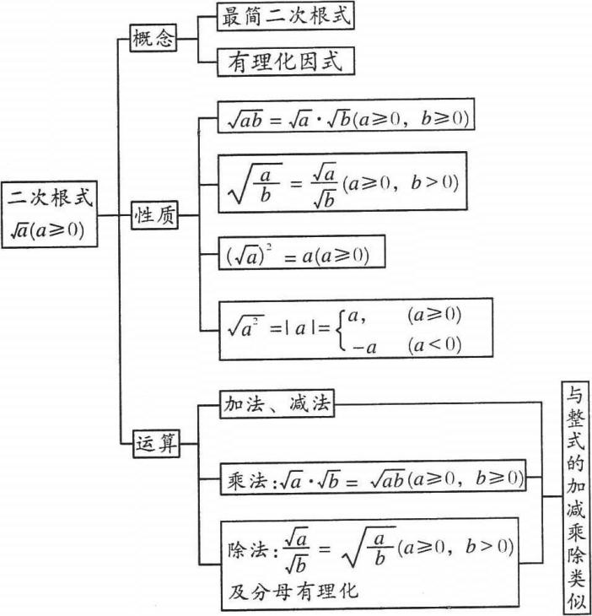

同类二次根式

**二、新典型题分类剖析**

**例1：**若最简根式是同类二次根式，求*ab*的值.

答案：*a*=2，*b*=9，*ab*=18

**类型四：**二次根式的大小比较

**例2：***k*，*m*，*n*为三个整数，若则下列有关于*k*，*m*，*n*的大小关系，正确的是( ).

A. *k*<*m*=*n* B. *m*=*n*<*k* C. *m*<*n*<*k* D. *m*<*k*<*n*

[解析]将化简可得化简可得化简可得∴*m*<*k*<*n*.

[答案]D

[点评]根据二次根式的化简公式得到*k*，*m*及*n*的值，即可作出判断.

**类型二：**与二次根式相关的化简求值问题

**类型三：**隐含条件的分析和运用

**例3：**计算：

[解析]先将化成再根据二次根式的被开方数为非负数可得-(*x*-2)2≥0，而实际上-(*x*-2)2≤0，∴-(*x*-2)2=0，由此可得*x*的值，再代入式子中计算.

[解]原式

且-(*x*-2)2≤0，∴-(*x*-2)2=0，解得*x*=2.

∴原式

[点评]本题初看无法解决，但经过变形后可以发现-(*x*-2)2作为被开方数，根据二次根式的非负性和平方的非负性，可分析出*x*的值，进而求出代数式的值.

**例4：**计算：

答案：

**一元二次方程**

**一、知识网络图示**

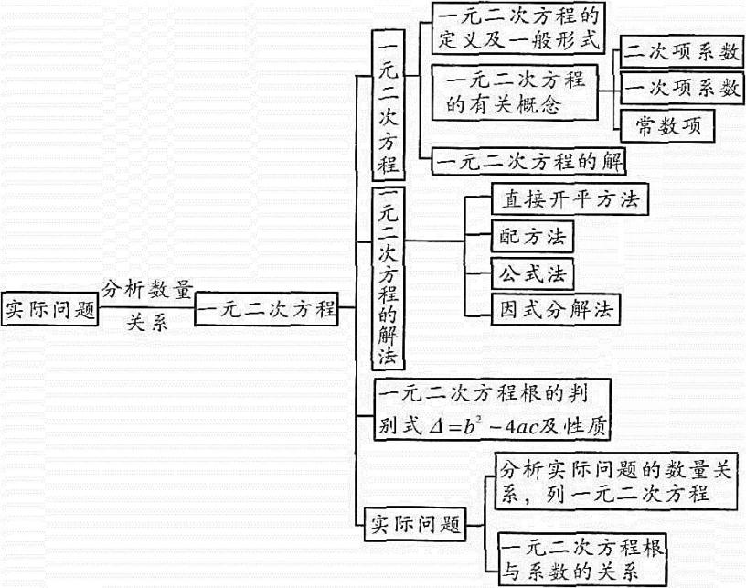

**二、新典型题分类剖析**

**类型三：**应用一元二次方程根的判别式确定字母的取值问题

**例1：**如果关于*x*的一元二次方程有两个不相等的实数根，那么*k*的取值范围是( ).

[解析]由题意得解得且*k*≠0.

[答案]D

[点评]此题容易忽略两个隐含条件，*k*≠0和2*k*+1≥0而出现错误.

**例2：**若关于*x*的方程*ax*2+2(*a*+2)*x*+*a*=0有实数解，那么实数*a*的取值范围是________________.

[解析]①当*a*=0时，方程变为4*x*=0，∴*x*=0；②当*a*≠0时，Δ=[2(*a*+2)]2-4*a*2≥0，解得*a*≥-1，∴*a*≥-1且*a*≠0.综上所述，*a*的取值范围为*a*≥-1.

[答案]*a*≥-1

[点评]解答此题时，有些学生会因为不认真审题，没有注意分*a*=0与*a*≠0两种情况讨论.

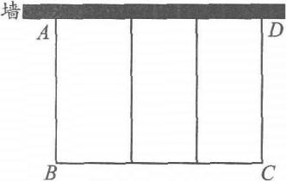**类型四：**一元二次方程的应用

**例3：**如图，要利用一面墙(墙长为25米)建羊圈，用100米的围栏围成总面积为400平方米的三个大小相同的矩形羊圈，求羊圈的边长*AB*，*BC*各为多少米？

[解析]设*AB*的长度为*x*，则*BC*的长度为(100-4*x*)米；然后根据矩形的面积公式列出方程.

[答案]设*AB*的长度为*x*米，则*BC*的长度为(100-4*x*)米，

根据题意得(100-4*x*)*x*=400，

解得*x*1=20，*x*2=5.

则100-4*x*=20或100-4*x*=80.

∵80>25，∴*x*2=5舍去.

即*AB*=20，*BC*=20.

答：羊圈的边长*AB*，*BC*分别是20米、20米.

[点拨]解题关键是要读懂题目的意思，根据题目给出的条件，找出合适的等量关系，列出方程，再求解.

**类型七：**存在性问题

**例4：**已知关于*x*的方程*x*2+(2*k*+1)*x*+*k*2-有两个不相等的实数根*x*1、*x*2.

(1)求实数*k*的取值范围.

(2)是否存在这样的实数*k*，使若存在，求出*k*的值？若不存在，说明理由.

[解析](1)根据判别式的意义得到Δ=(2*k*+1)2-，然后解不等式即可；(2)根据根与系数的关系得到，利用得到，所以(2*k*+，然后解出*k*的值后利用(1)中的条件进行判断.

[解](1)根据题意得，解得*k*>-1；

(2)不存在.理由如下：

∵*k*>-1.

∴不存在这样的实数*k*，使得.

**正比例函数和反比例函数**

**一、知识网络图示**

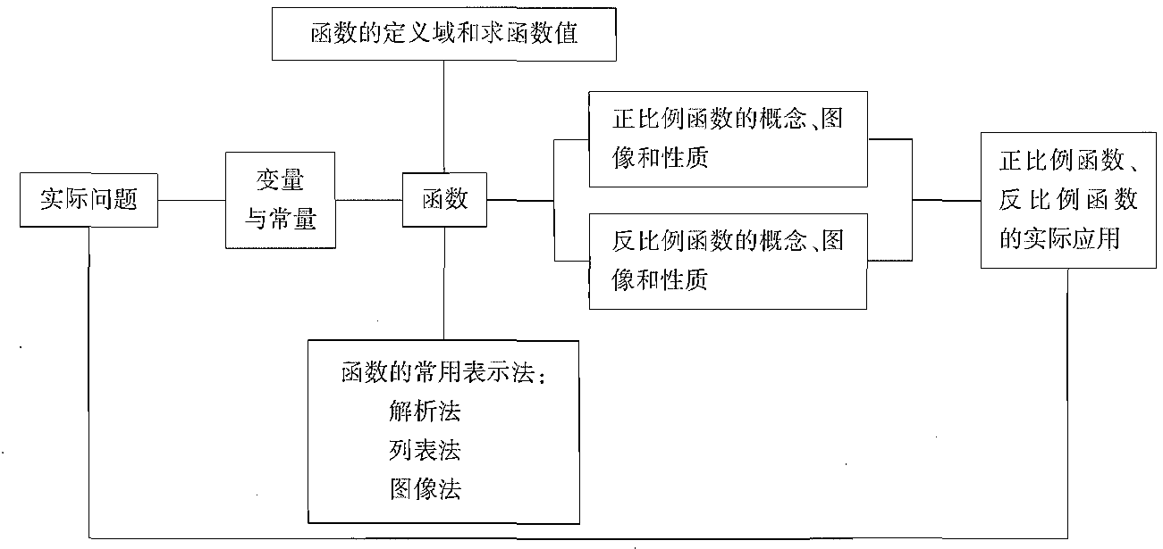

**二、新典型题分类剖析**

**例1：**求下列函数的定义域

答案：(1)*x*>2；(2)一切实数；(3)*x*≥0且*x*≠1；(4)*x*≠0

**例2：**小强利用星期日参加了一次社会实践活动，他从果农处以每千克3元的价格购进若干千克草莓到市场上销售，在销售了10千克时，销售收入50元，余下的他每千克降价1元出售，全部售完，两次共销售收入70元.已知在降价前销售收入*y*(元)与销售重量*x*(千克)之间成正比例关系.请你根据以上信息解答下列问题：

(1)求降价前销售收入*y*(元)与售出草莓重量*x*(千克)之间的函数关系式；

(2)小强共批发购进多少千克草莓？

(3)小强决定将这次卖草莓赚的钱全部捐给汶川地震灾区，那么小强的捐款为多少元？

答案：(1)*y*=5*x*；(2)15千克；(3)25元

**例3：**如图所示，正比例函数*y*=*ax*的图像与反比例函数*y*=的图像交于点*A*(3，2).

(1)试确定上述正比例函数和反比例函数的表达式.

(2)根据图像回答：在第一象限内，当*x*取何值时，反比例函数的值大于正比例函数的值？

(3)*M*(*m*，*n*)是反比例函数图像上的一动点，其中0<*m*<3，过点*M*作直线*MB*∥*x*轴，交*y*轴于点*B*；过点*A*作直线*AC*∥*y*轴，交*x*轴于点*C*，交直线*MB*于点*D*.当四边形*OADM*的面积为6时，请判断线段*BM*与*DM*的大小关系，并说明理由.

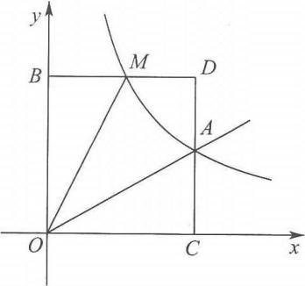

答案：提示：(1)将*A*(3，2)分别代入*y*=*ax*，*y*=中，得3*a*=2，2=，所以*a*=，*k*=6.所以正比例函数的表达式为*y*=*x*，反比例函数的表达式为*y*=.

(2)在第一象限内，当0<*x*<3时，反比例函数的值大于正比例函数的值.

(3)*BM*=*DM*.因为所以=6+3+3=12，即*OC*·*OB*=12.因为*OC*=3，所以*OB*=4，即*n*=4.所以所以*BM*=*DM*.

**类型四：**与反比例函数有关的探究问题

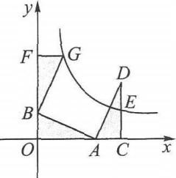**例4：**如图所示，点*A*、*B*分别在*x*、*y*轴上，点*D*在第一象限内，*DC*⊥*x*轴于点反比例函数的图像过*CD*的中点*E*.

(1)求证：△*AOB*≌△*DCA*；

(2)求*k*的值；

(3)△*BFG*和△*DCA*关于某点成中心对称，其中点*F*在*y*轴上，试判断点*G*是否在反比例函数的图像上，并说明理由.

[解](1)∵点*A*、*B*分别在*x*、*y*轴上，点*D*在第一象限内，*DC*⊥*x*轴于点*C*，∴∠*AOB*=∠*DCA*=90°.

在Rt△*AOB*和Rt△*DCA*中≌Rt△*DCA*.

(2)在Rt△*ACD*中

∴*D*点坐标为(3，2).

∵点*E*为*CD*的中点，∴点*E*的坐标为(3，1)，∴*k*=3×1=3.

(3)点*G*在反比例函数的图像上.理由如下：

∵△*BFG*和△*DCA*关于某点成中心对称，∴△*BFG*≌△*DCA*.

∴*FG*=*CA*=1，*BF*=*DC*=2，∠*BFG*=∠*DCA*=90°，

由△*AOB*≌△*DCA*知*OB*=*AC*=1，

∴*OF*=*OB*+*BF*=1+2=3，

∴*G*点坐标为(1，3).

∵1×3=3，∴点*G*在反比例函数的图像上.

**类型五：**与反比例函数有关的综合问题

**例5：**如图，△*OP*1*A*1、△*P*2*A*1*A*2是等腰直角三角形，点*P*1、*P*2在函数*y*=(*x*>0)的图像上，斜边*OA*1，*A*1*A*2都在*x*轴上，求点*A*2的坐标.

Image2

答案：*A*2(4，0)

**几何证明**

**一、知识网络图示**

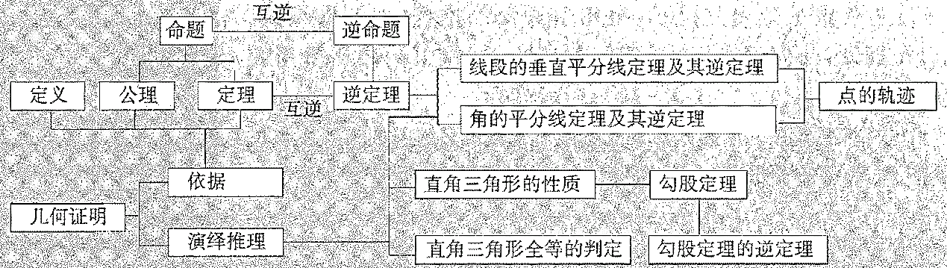

**二、相关专题**

1.证明线段相等的方法.

(1)可证它们所在的两个三角形全等；

(2)角平分线性质：角平分线上的点到角两边的距离相等；

(3)等角对等边；

(4)等腰三角形的三线合一性质；

(5)中垂线性质：线段垂直平分线上的点到线段两个端点的距离相等；

(6)等式性质.

2.证明两角相等的方法.

(1)同角(等角)的余角(补角)相等； (2)平行线性质；

(3)对顶角相等； (4)全等三角形对应角相等；

(5)角的平分线性质定理及其逆定理.

3.证垂直的方法.

(1)证邻角的补角相等； (2)证明和已知的直角三角形全等.

4.角的平分线的问题.

(1)角的平分线的性质；

(2)角的平分线的性质定理及其逆定理；

(3)三角形三条角平分线交于一点，且到三边距离相等；

(4)在角的两边截相等的线段，构造全等三角形；

(5)在角的平分线上取一点向角的两边作垂线段.

**三、新典型题分类剖析**

**例1：**下列这些命题中：①直角都相等；②内错角相等，两直线平行；③如果*a*+*b*>0，那么*a*>0，*b*>0；④相等的角都是直角；⑤如果*a*>0，*b*>0，那么*ab*>0；⑥两直线平行，内错角相等.

(1)③和⑤是互逆命题吗？

(2)你能说出③和⑤的逆命题各是什么吗？

(3)请指出哪几个命题是互逆的命题？

[解析]这些命题的逆命题分别是①相等的角都是直角；②两直线平行，内错角相等；③如果*a*>0，*b*>0，那么*a*+*b*>0；④直角都相等；⑤如果*ab*>0，那么*a*>0，*b*>0；⑥内错角相等，两直线平行.

[解](1)由于③的题设是*a*+*b*>0，而⑤的结论是*ab*>0，故⑤不是由③交换命题的题设和结论得到的，因此③和⑤不是互逆命题.

(2)③的逆命题是如果*a*>0，*b*>0，那么*a*+*b*>0；⑤的逆命题是如果*ab*>0，那么*a*>0，*b*>0.

(3)①与④、②与⑥分别是互逆的命题.

**类型一：**三角形全等的判定与性质的综合应用

三角形全等的判定要根据题目的具体情况确定采用SAS，ASA，AAS，SSS，HL中的哪个定理，而且这几个判定方法往往要结合其性质综合解题.

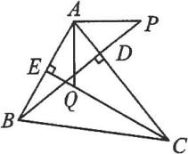**例2：**如图所示，*BD*，*CE*分别是△*ABC*的边*AC*和*AB*上的高，点*P*在*BD*的延长线上，*BP*=*AC*，点*Q*在*CE*上，*CQ*=*AB*.

(1)求证*AP*=*AQ*；

(2)求证*AP*⊥*AQ*.

[解析](1)欲证*AP*=*AQ*，只需证对应的两个三角形全等，即证△*ABP*≌△*QCA*即可.(2)在(1)的基础上证明∠*PAQ*=90°.

[答案](1)∵*BD*，*CE*分别是△*ABC*的边*AC*，*AB*上的高，∴∠*ADB*=∠*AEC*=90°.

在Rt△*AEC*和Rt△*ADB*中，

∠*ABP*=90°-∠*BAD*，∠*ACE*=90°-∠*DAB*，

∴∠*ABP*=∠*ACE*.

在△*ABP*和△*QCA*中，

∴△*ABP*≌△*QCA*(SAS).

∴*AP*=*AQ*(全等三角形的对应边相等).

(2)∵△*ABP*≌△*QCA*，

∴∠*P*=∠*CAQ*(全等三角形的对应角相等).

又∵∠*P*+∠*PAD*=90°，∴∠*CAQ*+∠*PAD*=90°，

即∠*QAP*=90°，∴*AP*⊥*AQ*.

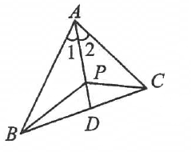**例3：**如图所示，在△*ABC*中，*AB*>*AC*，∠1=∠2，*P*为*AD*上任意一点.求证：*AB*-*AC*>*PB*-*PC*.

[解析]欲证*AB*-*AC*>*PB*-*PC*，不难想到利用三角形的三边关系来证明.由于结论中是差，故用两边之差小于第三边来证明，从而想到构造第三边，使之等于*AB*-*AC*，因而想到在*AB*上截取*AN*=*AC*，然后证明△*NAP*≌△*CAP*，证得*PC*=*PN*，便可得到结论.

[答案]方法一：(截长法)如图所示，在*AB*上截取*AN*=*AC*，连接*PN*.

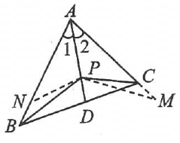在△*APN*和△*APC*中，

∴△*APN*≌△*APC*(SAS).∴*PN*=*PC*.

在△*BPN*中，*PB*–*PN*<*BN*，∴*AB*-*AC*>*PB*-*PC*.

方法二：(补短法)如图所示，延长*AC*至*M*，使*AM*=*AB*，连接*PM*.

在△*ABP*和△*AMP*中，

∴△*ABP*≌△*AMP*(SAS)，∴*PB*=*PM*.

在△*PCM*中，*CM*>*PM*-*PC*，∴*AB*-*AC*>*PB*-*PC*.

**类型四：**构造等腰三角形解题

构造等腰三角形的方法有三种：(1)依据平行构造等腰三角形，作等腰三角形的任意一边的平行线，得到新的三角形也是等腰三角形，就可以得到要转化的边或角的关系；(2)利用中垂线，构造等腰三角形，当一个三角形中出现高时，可以在与此高所对应的底(或其延长线)上取一点，使高是该点与该边上三角形的一顶点组成的线段的中垂线，从而构造等腰三角形；(3)转化倍角，构造等腰三角形，当一个三角形中出现一个角是另一个角的2倍时，我们就可以通过转化倍角寻找到等腰三角形.

**例4：**如图，在△*ABC*中，∠*ABC*=2∠*C*，*AD*是∠*BAC*的平分线.求证：*AB*+*BD*=*AC*.

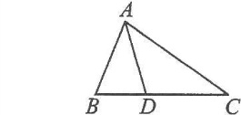

[解析]在已知条件中出现了二倍角关系，可反向延长∠*ABC*的一边*BC*，构造出等腰三角形，问题即可解决.

[答案]延长*CB*至*E*，使*BE*=*BA*，连接*AE*，则∠*BAE*=∠*E*.

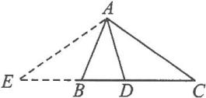∵∠*ABC*=2∠*C*，∠*ABC*=∠*E*+∠*BAE*=2∠*E*，

∴∠*E*=∠*C*.∴*AE*=*AC*.

又*AD*平分∠*BAC*，∴∠*BAD*=∠*CAD*.

∴∠*EAD*=∠*EAB*+∠*BAD*=∠*E*+∠*CAD*=∠*C*+∠*CAD*=∠*BDA*.

∴*EA*=*ED*=*EB*+*BD*，即*AB*+*BD*=*AC*.

[点评]除上述解答方法外，还可以延长*AB*至*F*，使*BF*=*BD*(或*AF*=*AC*)，也可以在*AC*上截取*AM*，使*AM*=*AB*，都能推出*AB*+*BD*=*AC*的结论.

**类型七：**含有30°角的直角三角形的性质

在直角三角形中，如果一个锐角等于30°，那么它所对的直角边等于斜边的一半，根据这个性质，我们可以利用直角三角形中的特殊角来证明直角边和斜边的关系，另外，这个性质也是证明线段倍分关系的常用方法之一.

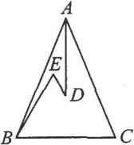**例5：**(2011·宁波)如图，在△*ABC*中，*AB*=*AC*，*D*、*E*是△*ABC*内两点，*AD*平分∠*BAC*，∠*EBC*=∠*E*=60°，若*BE*=6cm，*DE*=2cm，则*BC*=____________.

[解析]延长*ED*交*BC*于*M*，延长*AD*交*BC*于*N*，作*DF*∥*BC*，∵*AB*=*AC*，*AD*平分∠*BAC*，∴*AN*⊥*BC*，*BN*=*CN*.∵∠*EBC*=∠*E*=60°，∴△*BEM*为等边三角形，∴△*EFD*为等边三角形.∵*BE*=6cm，*DE*=2cm，∴*DM*=4cm.∵△*BEM*为等边三角形，∴∠*EMB*=60°.∵*AN*⊥*BC*，∴∠*DNM*=90°，∴∠*NDM*=30°，∴*NM*=2cm，∴*BN*=4cm，∴*BC*=2*BN*=8cm.

[答案]8cm

**类型八：**常用的辅助线的作法

(1)遇到线段的垂直平分线，可以连接垂直平分线上的某一点和线段的两个端点；(2)遇到等腰三角形，可作底边上的高，利用“三线合一”的性质解题.以上两种辅助线的思维模式都是“对折”.

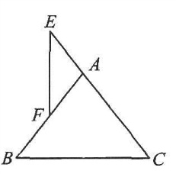**例6：**如图，在△*ABC*中，*AB*=*AC*，*E*在*CA*的延长线上，∠*AEF*=∠*AFE*.求证：*EF*⊥*BC*.

[解析]要证*EF*⊥*BC*，图中*EF*，*BC*没有联系，如果能找到一条直线与*BC*垂直而与*EF*平行，或与*BC*平行而与*EF*垂直，那么*EF*⊥*BC*得证.

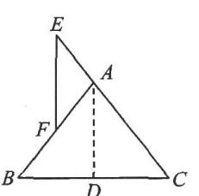[答案]作*BC*边上的高*AD*，*D*为垂足.

∵*AB*=*AC*，*AD*⊥*BC*，

∴∠*BAD*=∠*CAD*.

又∵∠*BAC*为△*AEF*的一个外角，

∴∠*BAC*=∠*E*+∠*AFE*.

∵∠*AEF*=∠*AFE*，

∴∠*BAD*+∠*CAD*=∠*E*+∠*AFE*.

∴2∠*CAD*=2∠*E*，∴∠*CAD*=∠*E*，∴*AD*∥*EF*.

∵*AD*⊥*BC*，∴*EF*⊥*BC*.

[点评]本题提供了证明垂直的一种方法：若*a*∥*b*，*a*⊥*c*，则*b*⊥*c*.

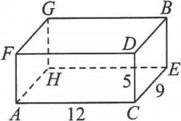**例7：**如图所示，有一个长方体纸盒，小明所在的数学合作小组研究长方体的底面点*A*到长方体与点*A*相对的点*B*的表面最短距离.若长方体的底面长为12cm，宽为9cm，高为5cm，请你帮助该小组求出点*A*到点*B*表面最短距离.(精确到1cm，参考数据：21.592≈466，18.442≈340，19.242≈370)

[解]将四边形*ACDF*与四边形*FDBG*展开在同一平面上，如图(1)所示.在Rt△*ACB*中，根据勾股定理，得*AB*2=122+(9+5)2=340；将四边形*ACDF*与四边形*DCEB*展开在同一平面上，如图(2)所示，在Rt△*AEB*中，根据勾股定理，得*AB*2=*BE*2+*AE*2=52+212=466；将四边形*AHGF*与四边形*FDBG*展开在同一平面上，如图(3)所示，在Rt△*ADB*中，根据勾股定理，得*AB*2=*AD*2+*BD*2=(5+12)2+92=370.因为340<370<466，所以由点*A*到点*B*表面最短距离是如图(1)所示的情况，此时*AB*≈18cm，所以由点*A*到点*B*表面最短距离约为18cm.

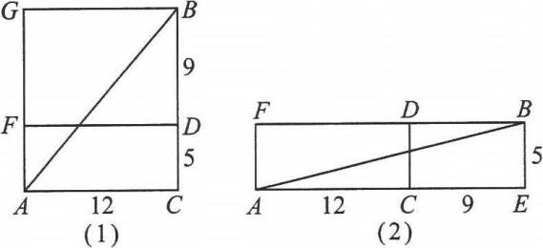 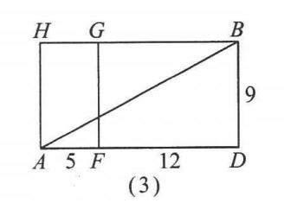

[点评]解决长方体相对顶点表面最短距离问题，要全面考虑，先将所有路线都找出来，再通过计算找到最短路线.